V 3 – Seife und Waschmittel im Vergleich (Waschwirkung)
Gefahrenstoffe
- | H: - | P: -

Materialien: 2 Stoffreste, 2 Bechergläser, verschiedene Utensilien zum Verschmutzen der Stoffreste (z.B.: Textmarker, Tinte, Kugelschreiber, Kohle, etc…)
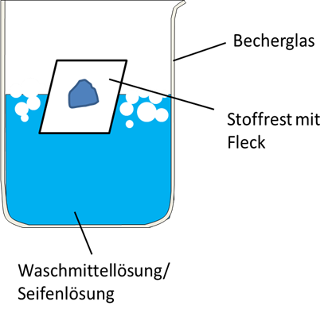
Chemikalien: Waschmittelpulver, Flüssigseife (oder geraspelte feste Seife), Wasser
Durchführung: Eines der Bechergläser wird mit Seifenlösung, das andere mit Waschmittellösung gefüllt. Danach werden Stoffreste mit verschiedenen Utensilien (Stifte, Lebensmittel, etc…) verschmutzt. Nun werden die Stoffreste in der Seifenlösung und in der Waschmittellösung einige Minuten per Hand gewaschen. Die Stoffe werden getrocknet und anschließend auf ihre Sauberkeit überprüft.
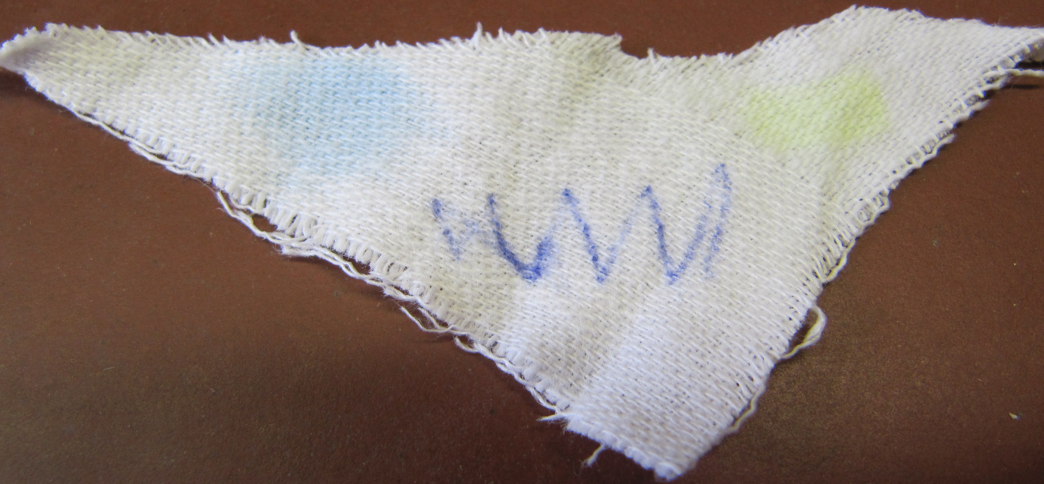
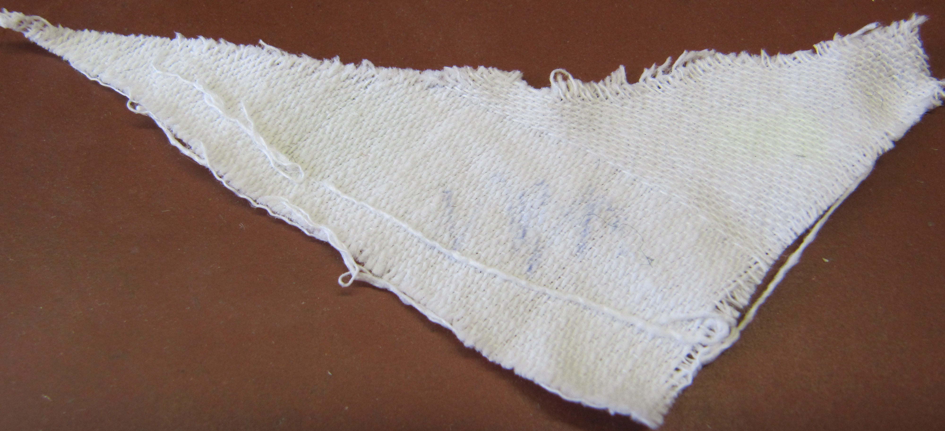
Beobachtung: Die Stoffreste, die in der Waschmittellösung gewaschen werden, sind deutlich sauberer als diejenigen, die in der Seifenlösung gewaschen werden.
Abb. 3 - Gewaschene Stoffreste mit Waschmittel (links) und Seifenlösung (rechts).

Deutung: Waschmittel enthalten neben Seife noch viele weitere Bestandteile, die für ihre Waschwirkung von großer Bedeutung sind. (Weitere Bestandteile sind Enthärter, Bleichmittel, Enzyme, optische Aufheller, Stellmittel und Vergrauungsinhibitoren).
Literatur: Bodenschatz, K. & Meier, S. (2011). http://www.chemie.uni-regensburg.de/Anorganische_Chemie/Pfitzner/demo/demo_ss11/Waschmittel_MSKB.pdf. Abgerufen am 25. September 2012.
Nach Durchführung des Versuches bietet es sich an, Waschmittel auf seine weiteren Bestandteile zu untersuchen. Dazu können mehrere kleinere Versuche durchgeführt werden, die Bleichmittel, Enzyme, Enthärter, optische Aufheller, etc. in Waschmitteln nachweisen.

